**AWS动手实验S3 Versioning**

**实验目的**

在Amazon S3中启用版本控制

**实验要求**

了解Amazon Web Services  
了解对象存储  
了解版本控制的原理

**实验原理**

Amazon Simple Storage Service(Amazon S3)是一种对象存储服务，可提供业界领先的可扩展性，数据可用性，安全性和性能。这意味着各种规模和行业的客户都可以使用它来存储和保护各种用例的任何数据量，例如网站，移动应用程序，备份和还原，存档，企业应用程序，物联网设备和大数据分析。Amazon S3提供易于使用的管理功能，因此您可以组织数据并配置经过精细调整的访问控制，以满足您的特定业务，组织和合规性要求。  
使用版本控制可在一个存储桶中保留多个版本的对象。

**实验步骤**

1、点击【服务】，选择【S3】，如下：  
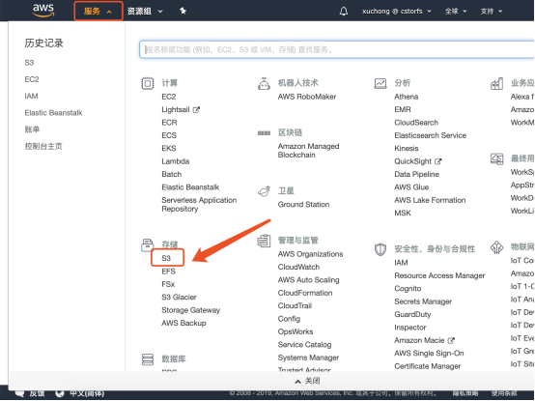

2、在“存储桶名称”列表中，选择要为其启动版本控制的存储桶名称，如下：  
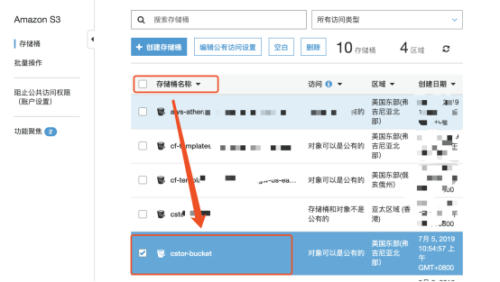

3、选择【属性】，点击【版本控制】，如下：  
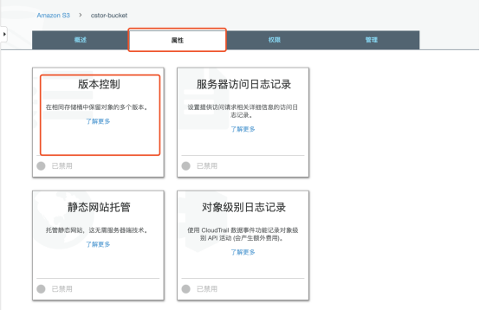

4、选择【启用版本控制】，后点击【保存】，如下：  
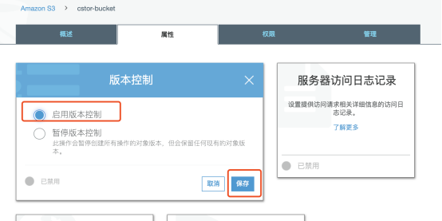

**实验结果**

为一个存储桶启动版本控制  
